1. **Mô hình ERD**

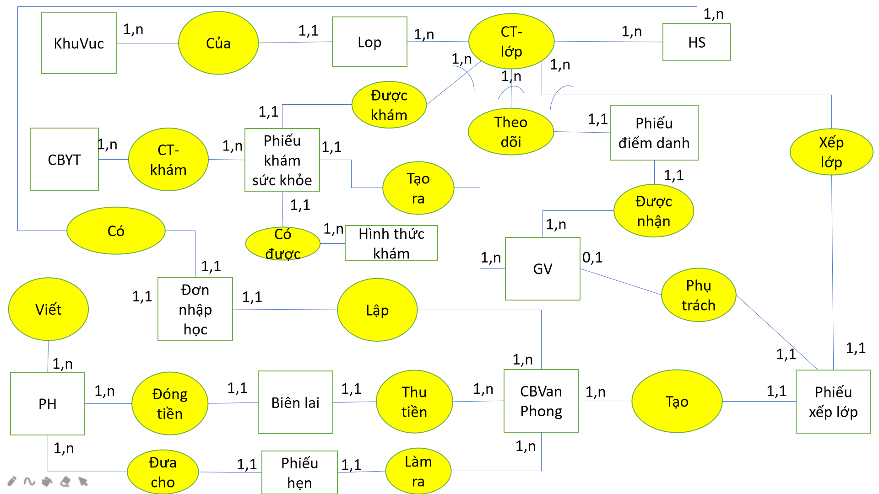

1. **Mô hình ERD biểu diễn bằng Case Studio**

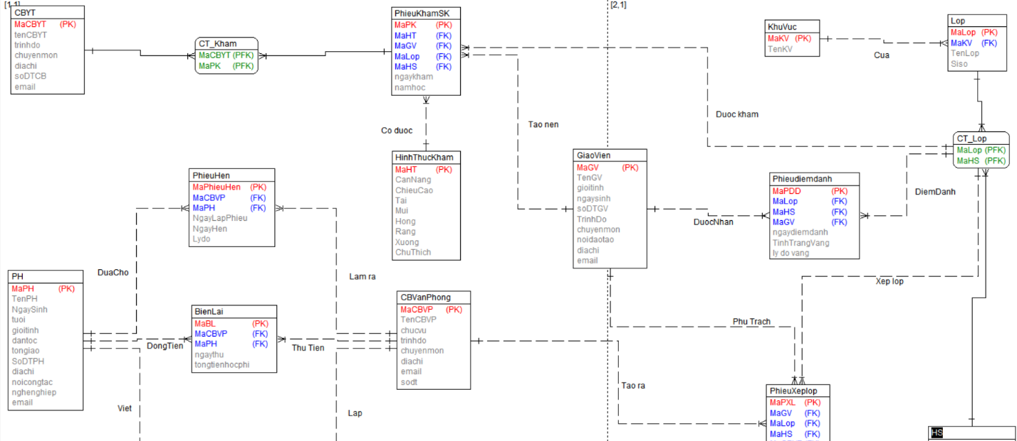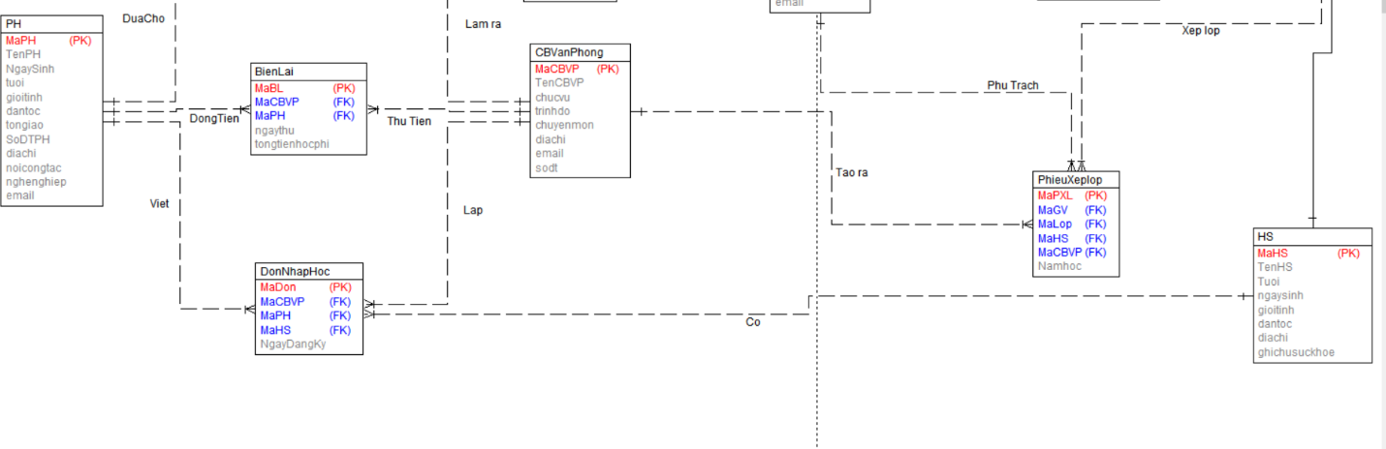

1. **Mô hình Use Case tổng quan (Cấp 1) và Phân rã chi tiết.**
2. **Phân rã đối tượng cơ bản.**

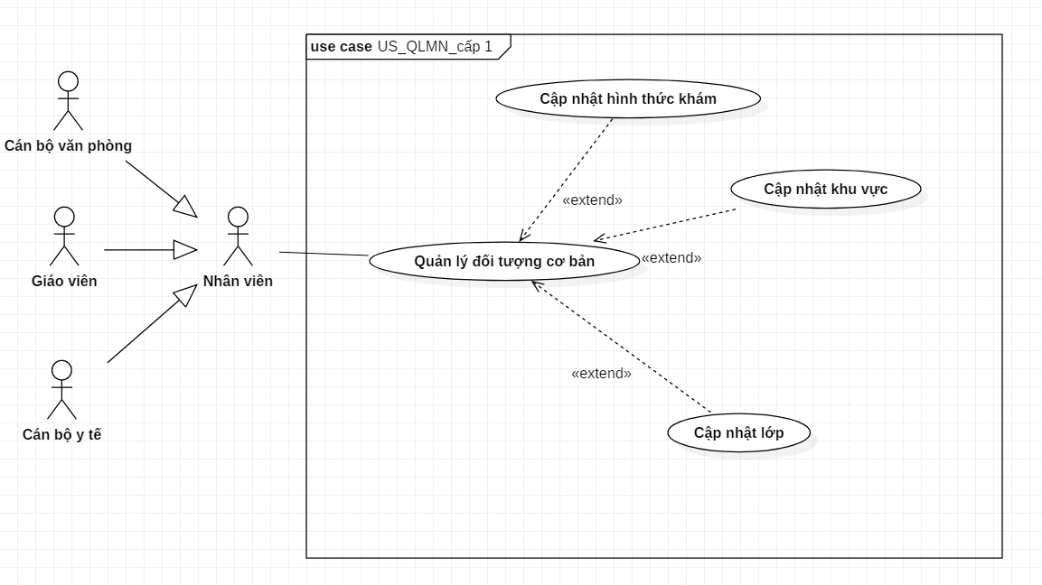

1. **Phân rã đối tượng ngoài**

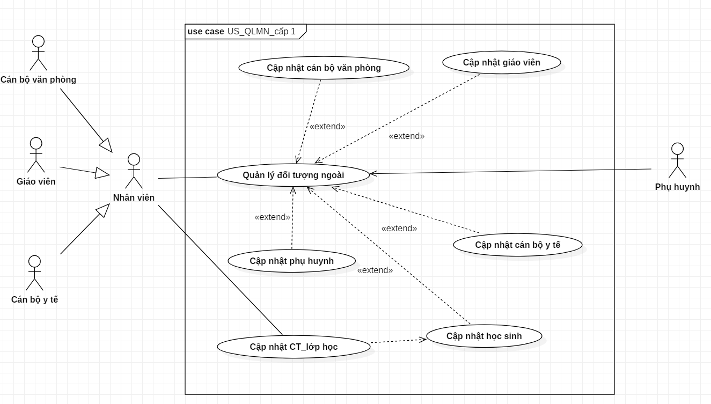

1. **Phân rã nghiệp vụ.**

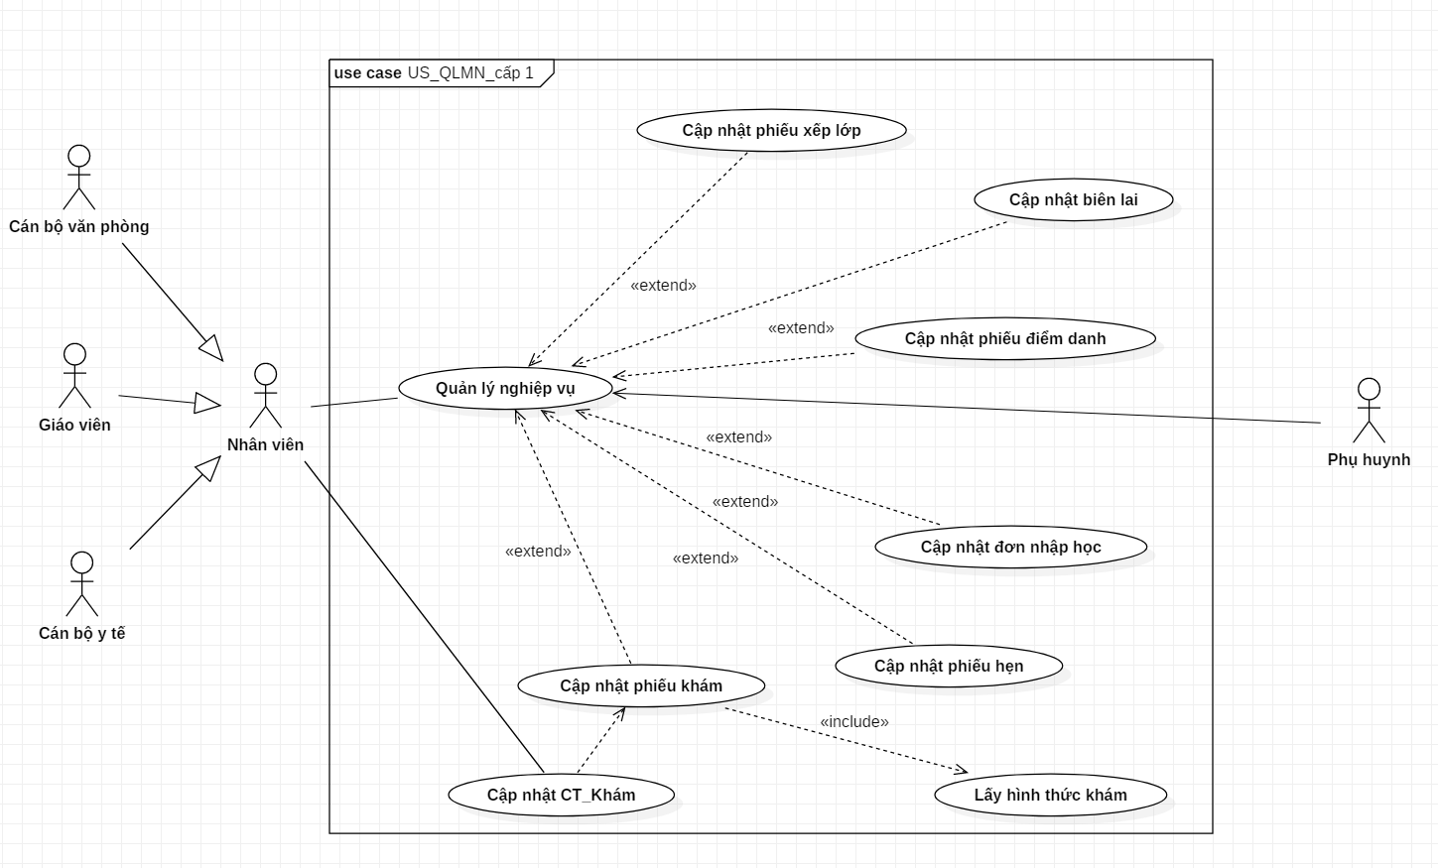

1. **Phân rã chi tiết.**

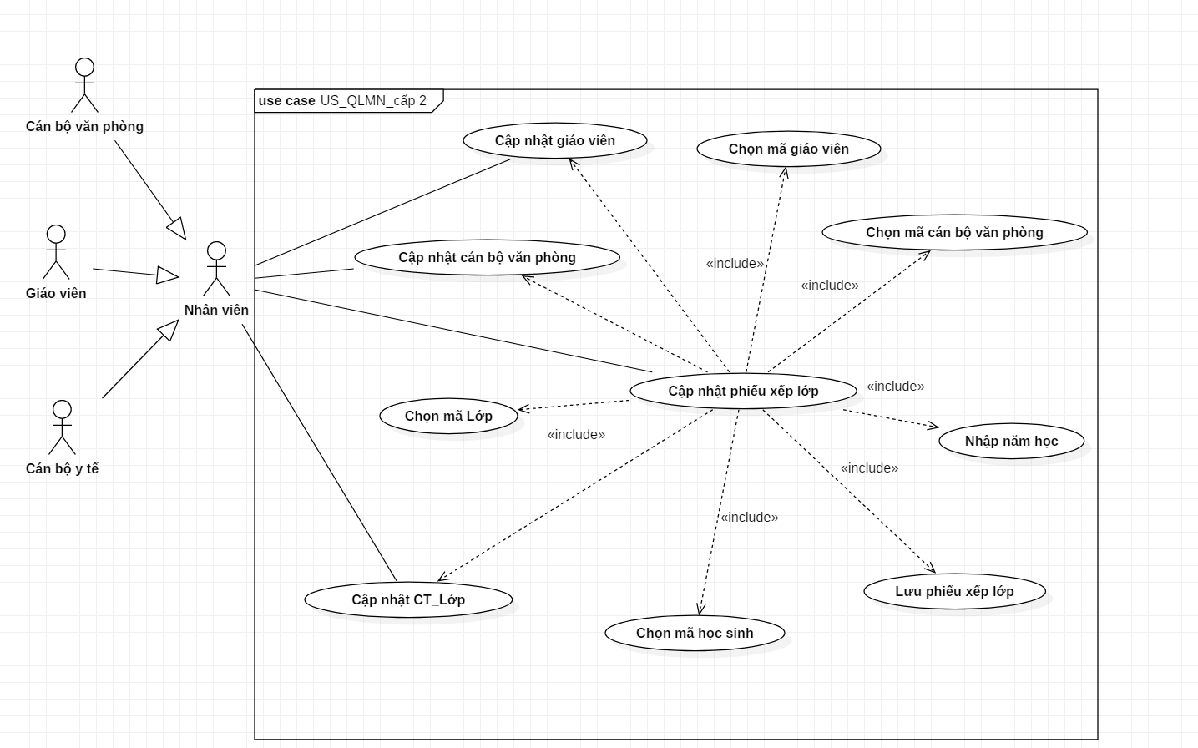

1. **Mô hình Class Diagram.**

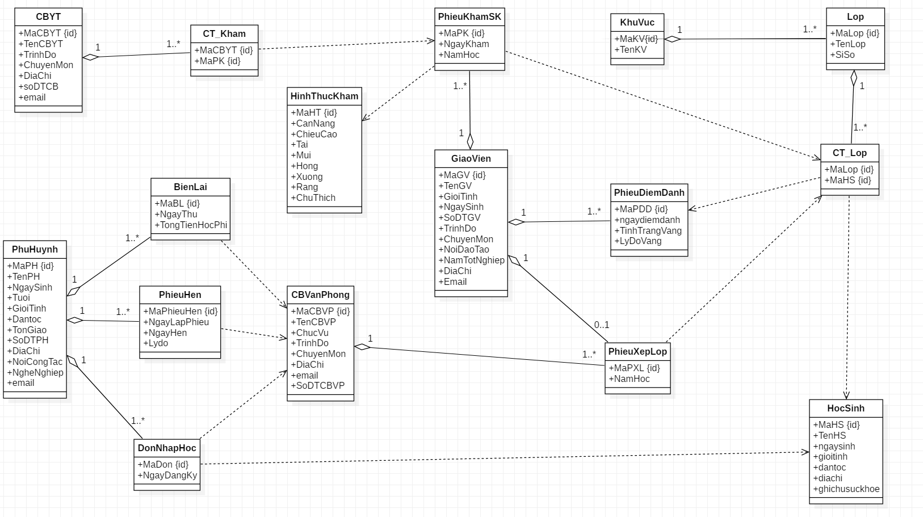

1. **Mô hình Activity quy trình nhập học**

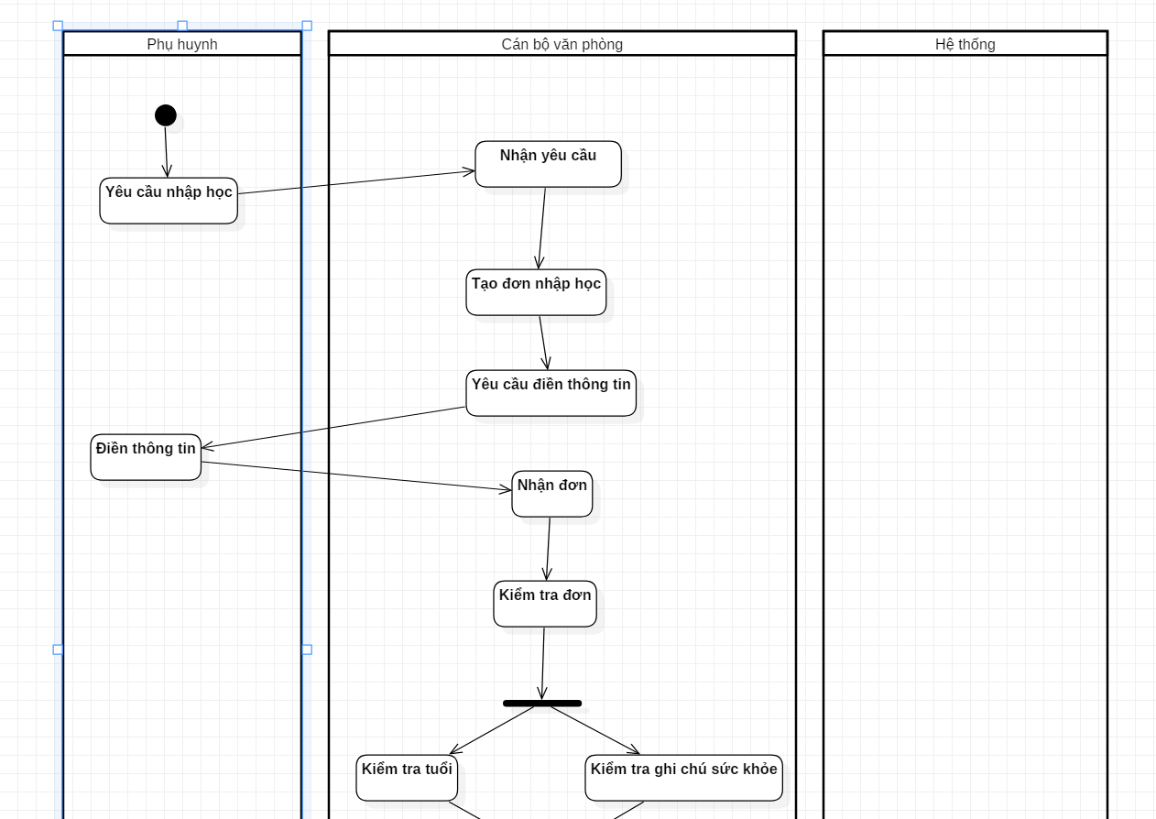

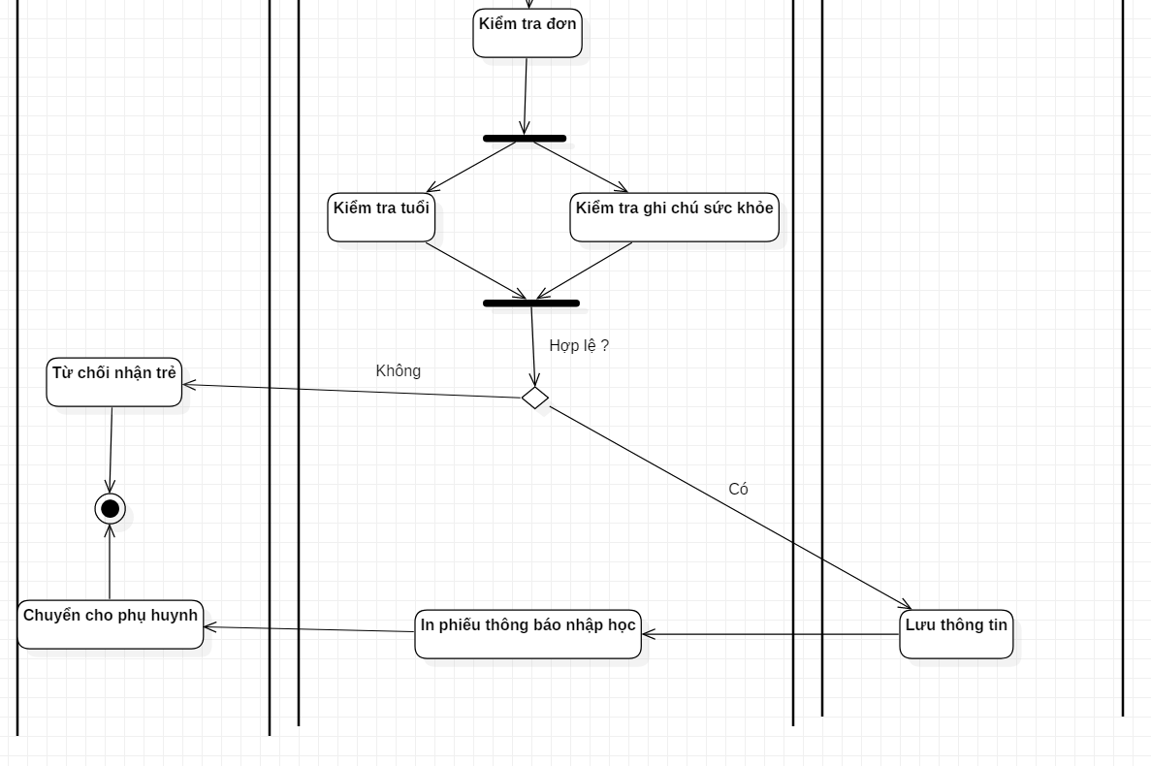

1. **Mô hình sequence cho quá trình đóng tiền học**

